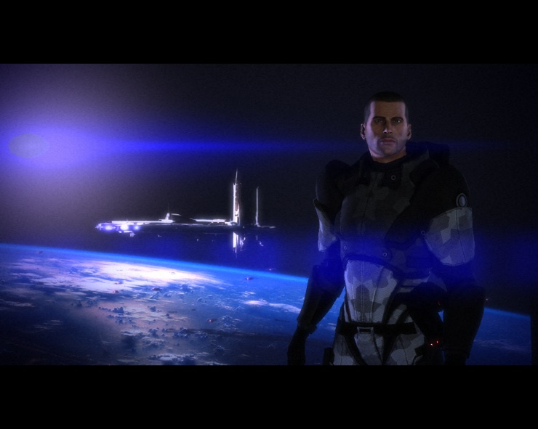Mass Effect – pierwsze wrażenie

- Otwieram pudełko zastanawiając się wciąż, czy będę żałował kasy. Po otworzeniu pudełka humor mi się poprawił. Znalazłem w nim obszerny kolorowy Poradnik oraz instrukcję. Do tego mamy 4 płytki, kartę pomocy podręcznej oraz… pocztówki. :] A teraz co do płytek: pierwsza płytka jest przeznaczona do instalacji gry oraz… jej grania. Drugie DVD właściwie… nie wiem po co się w tym pudełku znalazło. Nic szczególnego na niej nie znalazłem, później dokładnie ją przeanalizuję. Na trzecim krążku znajdziemy materiały filmowe a na czwartym DLC: Bring Down The Sky. Fajno. Mam nadzieję, że przynajmniej będę miał w co grać.

- Instalacja poszła gładko bez żadnych komplikacji. No dobrze konfiguruję grę. Super. Detale ustawione prawie na najwyższe oprócz tekstur. A co tam, włączę tekstury na najwyższe. Włączam grę. Na razie wszystko wygląda bardzo fajnie. Looknę jeszcze tylko do opcji i… gramy.

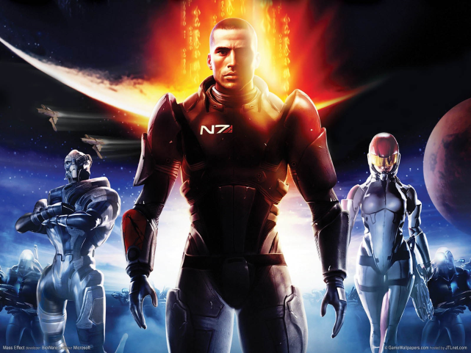- Początek gry jest świetny. Nie chcę spoilerować. W każdym razie decydujemy o wielu rzeczach. Skąd pochodzimy, jak spędziliśmy wcześniejsze lata, uosobienie etc. Możemy wybrać już gotowego gościa. Wybieramy dla niego Imię, nazwisko już musi pozostać niezmienne czyli – Shepard. I teraz wybranie twarzy… I tutaj jest ciekawie. Albo wybieramy już stworzoną przez Bioware twarz Sheparda albo sami tworzymy. Z ciekawości zajrzałem do możliwości edytowania jej i… jestem pod wrażeniem. Jest tu całe mnóstwo opcji i ograniczeniem jest raczej tylko nasza wyobraźnia. Ale jednak wybrałem już tego Sheparda co stworzył Bioware. Ah, zapomniałem dodać. Gram w angielską wersję językową z Polskimi napisami. Błędów ortograficznych i tym podobnych nie zauważyłem. Czasem były bardzo drobne potknięcia jak np.: niedokończenie zdania [literki np.: zabrakło] ale to są naprawdę niezauważalne błędy. Podobno pełne spolszczenie jest bardzo starannie przygotowane i stoi na dobrym poziomie jednak… i tak wolę angielskie zwroty. Moim zdaniem pełne spolszczenia tylko psują klimat gry. I tutaj moje wyrazy uznania dla CD-PROJEKT. Wydawca nam dał możliwość pogrania w pełną polską wersję językową, polską kinową lub pełną angielską. Brawa. Ale wróćmy już do gry. Kiedy już wszystko wybierzemy powoli będziemy zaczynali zanurzać się w świat Mass Effecta.

- Na początku jestem lekko niemaszczony płynnością rozgrywki. Tak, Mass Effect lubi mocniejsze procki. Przy moim podkręconym E4300 do 2.88 GHz gra i tak i tak brała zwykle 100% przez co po prostu czasami się rwie animacja. Ale… za to RAMu bierze zaskakująco mało. Max u mnie brania RAMu to 70% [podczas zwykłego używania windy mam zwykle 50% a mam 4 GB RAM]. Na Normandii miałem nawet 60%. Dla mnie imponujące. Porty z konsol zwykle potrzebują mocnego procka, więc jestem w stanie wybaczyć, czemu tak mocno zżera ta gra proca. A kiedy procesorowi jest troszkę lżej to jest płynnie… zmierzę jeszcze frapsem ile mam fps bo na xfire jest troszkę inne okno czatu.

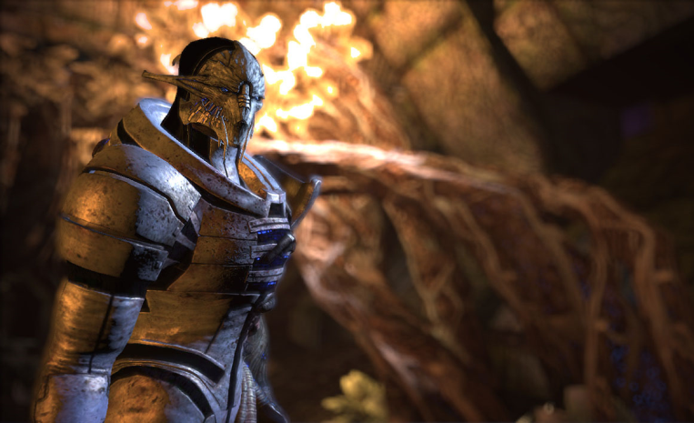- Misje poboczne się mnożą i mnożą. Jedne są bardziej ciekawe drugie mniej. Wciągać wciągają. Jest tu co robić. Wykonasz jedną misję poboczną to się potem pojawiają dwie nowe. Ciekawe jest zwiedzanie planet, fajnie się jeździ Mako [pojazd naziemny]. Na początku dziwnie się sterowało ale teraz fajnie się steruje. Fajny patent z możliwością skoku, krótkiego lotu czy jak to nazwać. W każdym razie jak mamy mocno trzepnąć o grunt to odpalamy dopalacz i zwykle nie ma uszkodzeń.

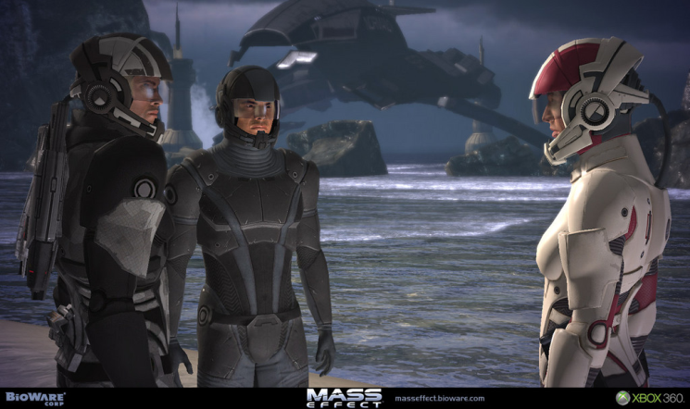- Wątek główny jest miodny. Niestety znalazłem parę błędów. Dźwięk nie zawsze się poprawnie ładuje czasami po prostu muzyka nie leci, a ona właśnie mocno podbudowuje klimat. Kompani czasami się zawieszają w jednym miejscu a kiedy ciebie dogonić nie mogą to się teleportują koło ciebie. Jeszcze parę pomniejszych błędów wykryłem… Ale poziom trudności jest dziwny. Gram na normalnym i już za często ginę. Uzbroiłem się po zęby z moimi kompanami, mamy jak najlepsze pancerze, bronie, modyfikacje i co tam jeszcze. Ustawiam moich kumpli [czasami nie chcą dojść tam gdzie im każe…] i podchodzę. Ok, wieżyczki mnie już zauważyły. Ło kutwa, co za dziwne ustrojstwo. Wieżyczki rambo. Musiałem się wycofać. Nie dość, że mnie goniły te ustrojstwa to było ich z 15, w tym jakieś 5 z wyrzutnią rakiet. Były opancerzone. Ledwo przeżyłem użyłem swoich zdolności, użyłem medi packa. Odpieramy skutecznie ataki, no nie teraz akurat musiało przybyć z 11 tych dziwactw. Parę razy mnie to coś zabiło. Granaty prawie nic nie robią tym działkom, cały czas się kierują w moją stronę i strzelają. Mieli niezłą przewagę liczebną ale sobie poradziłem bo AI chociaż jest niezłe. Szczególnie u istot myślących. Zajmę się jednym to drugi próbuje mnie przytrzasnąć a trzeci mnie flankuje, czwarty próbuje podejść bliżej, piąty jak rambo idzie na mnie, dostaje po dupie i ucieka… wieżyczki obronne mają tylko jeden cel – zabić a więc poruszają się w twoim kierunku i próbują ciebie zabić. Wbrew pozorom, jest to bardzo dobra taktyka i nie raz łatwo zginąć. Poziom trudności jest czasami lekko przesadzony, ale w tym coś jest. Trzeba myśleć taktycznie i z sensem. Chociaż etapy zwykle są liniowe a nasi kompani czasem zwyczajnie durni to jednak można normalnie kogoś utłuc. Jednego uzbroić w snajperkę i kazać mu z jakiejś większej odległości polować. Drugiemu kazać użyć swoich mocy biotycznych by poruszyć obiekty i rzucić nimi w kierunku wroga. Mimo wszystko świetnie się gra.

- Za dużo rzeczy zebrałem. Trzeba było je zredukować do omni żelu. Kasy mam mnóstwo za wykonane zadania. Mimo wszystko muszę teraz się zająć głównym wątkiem, poboczne zadania zostawię sobie na później. Tak, to jest RPG z krwi i kości. Tej gry nie powinno się przechodzić w kilka dni. Powinno się ją przechodzić tygodniami oraz przejść ją ponownie. Na to zasługuje. Wystarczy na początku gry zerknąć jak wiele ścieżek możemy wybrać. W jakimś stopniu jest nieliniowa. No ale cóż. Pozory mylą. Bo ułożenie poziomów zwykle jest liniowe. Ale filmowe.

- Trzeba wspomnieć o tym, że gra nie zawiera Antyaliasingu [czyli wygładzenia krawędzi - nie znalazłem takiej opcji w menu opcji graficznych]. Oraz ma efekt ziarna filmu. Jak ktoś tego nie lubi to może toto wyłączyć, jednak moim zdaniem z efektem ziarna filmu gra wygląda lepiej.